106 "Организация вычислительных процессов в ЭВМ, комплексах,
сетях и системах
Табл. 2.4. Аппаратные прерывания IBM PC AT
Линия запроса | Вектор прерывания | Подключенное устройство
1RQO | 08h | таймер
IRQ1 | 09h | клавиатура
IRQ2 | OAh | ведомый ПКП
IRQ8 | 701i | микросхема КМОП
1RQ9 | 71h | перенаправлено на int 09h
IRQIO | 72h | резерв
IRQII | 73h | резерв
IRQ 12 | 74h | резерв (мышь в PS/2)
IRQ 13 | 75h | сопроцессор
IRQ14 | 76h | жесткий диск
IRQ15 | 77h | резерв
IRQ3 | OBh | СОМ2.СОМ4
IRQ4 | OCh | СОМ 1,COM3
IRQ5 | ODh | LPT2
IRQ6 | OEh | гибкий диск
IRQ? | OFh | LPT1

Сигнал от внешнего устройства по линии IRQ поступает на регистр запросов на прерывание, устанавливая в единицу соответствующий разряд (I), Далее, если в регистре маскирования прерываний разряд с тем же номером не установлен в "I", сигнал проходит в схему анализа приоритетов (2). Если в данный момент не выполняется прерывание с более высоким приоритетом, сигнал запроса прерывания поступает на вход регистра обслуживаемых запросов, где разрешает установку соответствующего бита в "1" (но не устанавливает его), и одновременно по линии INT в микропроцессор (3).

Принципы построения и функционирования ГЛАВА 2 107 операционных систем в традиционных вычислительных /истомах
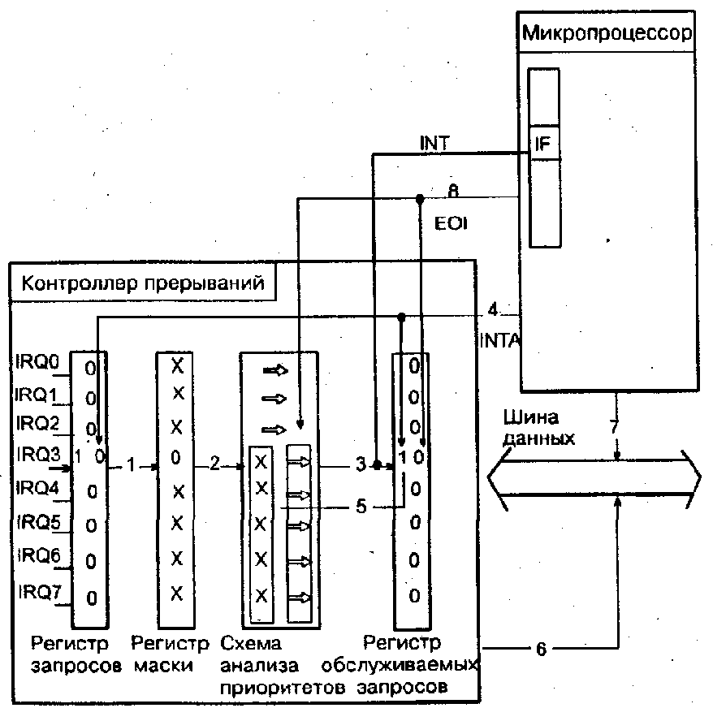
Рис. 2.23, Схема взаимодействия ПКП и микропроцессора
Микропроцессор реагирует на поступление сигнала [NT только в том случае, если в регистре флагов установлен флаг IF разрешения прерываний (таким образом, сбросив флаг IF командой CLI, можно запретить все аппаратные прерывания, регистрируемые контроллером прерываний). Получив сигнал INT, микропроцессор завершает обработку текущей команды и переходит к обработке прерывания, начинающееся с посылки контроллеру прерываний сигнала INTA (INTenrupt Acknofedge, подтверждение прерывания), который устанавливает разрешенный ранее бит регистра обслуживаемых запросов и сбрасывает бит регистра запросов (4).

